Muh. Oshei Syarkamadhan S.
XII RPL 3
a. ERD
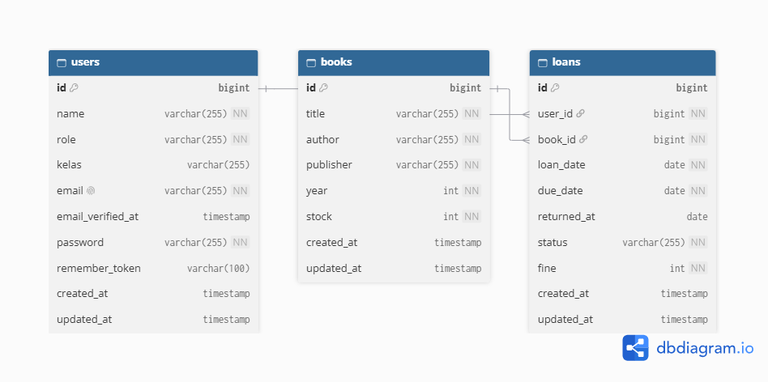

b. Deskripsi Program
Nama aplikasi: Perpustakaan (Aplikasi Peminjaman Buku)
Teknologi: Laravel 12, Filament 4, MySQL (XAMPP), PHP
Aplikasi web untuk mengelola peminjaman buku perpustakaan sekolah. Ada dua peran:
- Admin: login, mengelola data buku, anggota (user), dan transaksi peminjaman/pengembalian (CRUD), serta melihat dashboard statistik.
- User/Siswa: login, memilih menu, dan melihat data peminjamannya sendiri.
Akun bawaan (seeder):
- Admin: admin@perpus.test / password
- Siswa: siswa@perpus.test / password
Langkah instalasi:
- composer create-project laravel/laravel:^12.0 peminjaman-buku
- composer require filament/filament:"^4.0" -W
- php artisan filament:install --panels
- Atur .env (DB_DATABASE=peminjaman_buku, DB_USERNAME=root, password kosong)
- php artisan migrate --seed
- php artisan serve, lalu buka /admin

c. Dokumentasi Fungsi/Prosedur
Fungsi / File | Kegunaan
User::isAdmin() | Mengembalikan true jika role user adalah admin. Dipakai untuk membatasi hak akses.
DatabaseSeeder::run() | Mengisi data awal: 2 akun (admin dan siswa) dan 3 buku contoh.
LoanResource::getEloquentQuery() | Jika yang login bukan admin, data difilter where user_id = auth()->id(), jadi siswa hanya melihat pinjamannya sendiri.
getAuthorizationResponse() (LoanResource) | Mengatur izin aksi. viewAny diizinkan, aksi lain ditolak.
getAuthorizationResponse() (UserResource) | Semua aksi hanya diizinkan untuk admin, siswa ditolak.
Select::make('role') | Dropdown peran (Admin / Siswa) di form user, default siswa.
TextInput::make('password') | Password di-hash saat disimpan. Hanya diubah jika diisi (dehydrated) dan wajib saat membuat user baru (required saat create).
StatsOverview::getStats() | Widget dashboard: jumlah judul buku, jumlah anggota (role siswa), dan jumlah buku yang sedang dipinjam.
make:filament-resource ... --generate | Membuat halaman CRUD (list, create, edit) otomatis dari struktur tabel.

d. Debugging
Kendala yang ditemui selama pembuatan kadang berupa kesalahan penulisan (typo) pada kode, misalnya nama kolom, nama class, atau namespace. Cara penyelesaiannya namun kadang juga ada salah di penempatan tempat kayak seharusnya di dalam grub class saya malah taruh di luar.

